Оценка геомеханических условий и состояния протяженных горных выработок шахт ПАО «ДТЭК Павлоградуголь»

А.В. Солодянкин¹, А.В. Мартовицкий², А.В. Смирнов²
¹Национальный горный университет, г. Днепропетровск, Украина
²ООО «ДТЭК Энерго», Украина
Аннотация: Целью исследований, представленных в статье, является обоснование эффективных направлений повышения устойчивости протяженных выработок шахт ПАО «ДТЭК Павлоградуголь» на основе результатов комплексного анализа существующего их состояния и перспективы развития горных работ, данных об объемах и видах ремонтных работ и оценки степени сложности условий разработки угольных пластов. Результатами исследований являются: обобщенные показатели ремонтных работ по шахтам объединения и отдельным группам выработок; выделенная группа шахт, отнесенная к категории «больших» глубин разработки; зависимости протяженности выработок с неудовлетворительным состоянием от показателя условий разработки, полученные по ре-зультатам аналитических расчетов; направления повышения устойчивости протяженных выработок шахт ПАО «ДТЭК Павлоградуголь». Полученная зависимость позволяют на стадии проектирования определять возможные затраты на ремонт и поддержание вырабо-ток в эксплуатационном состоянии.
Ключевые слова: протяженные выработки, показатель устойчивости, глубокая шахта, затраты на поддержание, способы поддержания.

Публичное Акционерное Общество «ДТЭК Павлоградуголь» является мощным современным объединением, которое ориентируется на интенсивный путь развития и повышения объемов добычи угля на базе новейших техники и технологий.
В состав ПАО «ДТЭК Павлоградуголь» входит 10 действующих шахт с проектной мощностью 12510 тыс. тонн угля в год и 11 филиалов общей численностью работающих около 26 тыс. чел. расположенные на левом склоне угольного месторождения Днепровско-Донецкой впадины. Промышленные запасы по состоянию на 01.01.2015 года составляют 671,1 млн. тонн.
Существенную роль в повышении конкурентоспособности добываемого на шахтах ДТЭК угля является снижение его себестоимости и повышение безопасности труда работающих, что во многом определяется состоянием капитальных и подготовительных выработок. В этом направлении предусматривается реализация следующих мероприятий:
• применение высокопроизводительной проходческой и вспомогательной техники;
• увеличение процента повторно используемых подготовительных выработок;
• увеличение объемов применения анкерной и рамно-анкерной крепи в т.ч. выработок с арочной крепью облегченного профиля СВП-19;
• увеличение объемов тампонажа закрепного пространства в капитальных выработках.
Современное состояние на шахтах Западного Донбасса и перспектива развития горных работ характеризуется данными, приведенными в табл. 1.
Таблица 1
Современное состояние и перспектива увеличения глубины разработки
Шахта | Число отрабатываемых пластов | Глубина ведения работ, м | Число пластов с балансовыми запасами | Ожидаемая глубина ведения работ, м
«Терновская» | 4 | 216 | 8 | 370
«Павлоградская» | 4 | 230 | 5 | 400
им. Героев космоса | 3 | 424 | 7 | 760
«Благодатная» | 3 | 331 | 10 | 340
«Степная» | 3 | 400 | 11 | 560
«Юбилейная» | 2 | 368 | 6 | 500
«Самарская» | 2 | 195 | 6 | 310
«Днепровская» | 3 | 290 | 8 | 500
«Западно-Донбасская» | 3 | 567 | 8 | 600
им. Сташкова | 3 | 343 | 8 | 500

Применение нового оборудования, материалов и технологий, требуют выбора обоснованных решений на основе детального анализа геомеханической ситуации угольных районов, мониторинга подземных объектов на различных стадиях жизненного цикла и разработки соответствующих рекомендаций, рациональной области применения тех или иных способов поддержания протяженных выработок с целью повышения эффективности принимаемых мер [1, 2].
Одним из важных направлений исследований является установление границы ведения горных работ, когда возникают серьезные проблемы при проведении и поддержании выработок. В технической литературе часто используют термин «большая глубина», то есть такая глубина расположения выработок, ниже которой поведение породного массива существенно изменяется, а обеспечение эксплуатационного состояния выработок требует проведения специальных мероприятий. Это обстоятельство приводит к значительному увеличению затрат, связанных с поддержанием и ремонтом выработок.
Понятие «большая глубина разработки» или «глубокая шахта» не подразумевает какой-либо конкретной глубины. Наиболее приемлемым и достаточно аргументированным для оценки степени сложности условий разработки, является эмпирический комплексный показатель, предложенный Ю.З. Заславским:
К = γН/R_{c}, (1)
где γ – объемный вес пород, Н – глубина разработки, R_{c} – прочность породного массива на одноосное сжатие.
Рассматриваемый критерий объединяет в себе такие основные показатели состояния массива пород, как его прочность и уровень напряжений, действующих в нем. По своей физической сущности параметр γН/R_{c} наиболее точно отражает состояние породного массива в конкретных геомеханических условиях, вытекает из решения соответствующих упругопластических задач [3] и позволяет классифицировать породный массив по степени его устойчивости.
Поэтому более показательным является анализ и соотнесение качественных и количественных характеристик деформационных процессов в выработках с величиной γН/R_{c}. Далее будет использоваться величина обратная показателю Ю.З. Заславского – комплексный показатель условий разработки:
θ = R_{c}k_{c}/γH, (2)
где прочность массива принимается с учетом коэффициента структурного ослабления – k_{c}.
Обобщения и результаты ряда исследований [4-8] показывают хорошую функциональную связь параметра θ с размерами зоны разрушенных и деформированных пород – зоны неупругих деформаций (ЗНД), частотой вывалов, величиной пучения пород почвы, а также с величиной затрат на строительство и поддержание выработок.
Как было установлено в [9], границей больших глубин разработки для выработок, расположенных вне зоны влияния очистных работ, является величина комплексного показателя условий разработки θ = R_{c}k_{c}/γH = 1,0.
Общая стоимость протяженной выработки может быть представлена как совокупность капитальных затрат на сооружение выработки − З_{кап} и затрат на ее поддержание и ремонт − З_{ω}. При этом при сооружении и эксплуатации выработки следует стремиться к тому, чтобы эта совокупность затрат была минимальной, т.е.:
$\sum{З=}З_{\text{кап}}+З_{ω}→\text{min}$, (3)
Очевидно, что обеспечить выполнение условия (3) можно, управляя входящими в выражение параметрами З_{кап} и З_{ω}. Кроме того, следует заметить, что З_{ω} = f (З_{кап}).
В качестве основного параметра, определяющего состояние выработки в произвольном сечении, может быть принято отношение несущей способности крепи к действующей нагрузке – коэффициент устойчивости К_{у} = Р_{н} / Р_{д}. В каждый конкретный момент времени в выработке по длине можно выделить участки двух типов.
К первому типу относятся такие, в пределах которых К_{у} больше единицы. Здесь устойчивость выработки на данный момент можно считать обеспеченной.
Второй тип – это участки, на которых действующая нагрузка превышает предельно допустимую величину (К_{у} < 1). Устойчивость выработки здесь не обеспечивается, в пределах участка могут иметь место разрушения крепи. Распределение коэффициента К_{у} по длине выработки носит случайный характер [6].
Участки выработки, соответствующие значениям К_{у} < 1, требуют выполнения ремонтных работ. Отношение суммарной длины не требующих ремонта участков $\overline{S}$ к полной длине выработки S – параметр, характеризующий в интегральном смысле состояние выработки в целом называется показателем устойчивости.
$ω=\overline{S}/S$, (4)
Величина ω изменяется в пределах от 0 до 1. Выработка обладает полной устойчивостью при ω = 1 или полностью разрушена при ω = 0.
Длительная устойчивость протяженной выработки зависит от множества факторов, каждый из которых в конкретных условиях эксплуатации вносит определенный вклад. Тем не менее, в целом ряде случаев можно оценивать состояние выработки по какому-либо одному, комплексному параметру.
Таким комплексным, интегральным показателем, который характеризует воздействие внешних факторов на поведение системы «вмещающий массив-обнажение-крепь», может служить смещение контура выработки.
Как отмечается в [10], абсолютная величина смещений на контуре определяет параметры крепи, нагрузку и развитие зоны неупругих деформаций. Кроме того, интенсивность смещений контура указывает на характер проявления горного давления во времени в зависимости от различных факторов.
По мере развития деформационных процессов вокруг выработки, развивающиеся смещения приводят к деформациям крепи. В силу того, что коэффициент устойчивости вдоль выработки Ку носит случайный характер, в определенных сечениях выработки его величина будет снижаться, вызывать разрушение элементов крепи (К_{у} < 1) и выходу из строя некоторых участков выработки.
В работе [9] установлена связь между показателем устойчивости выработки и смещениями контура выработки ω(Т) = f(u), представленная на рис. 1.
Очевидно, что смещения контура выработки будут определять эксплуатационное состояние крепи и выработки в целом. Значительные смещения породного контура приведут к существенному снижению устойчивости выработки и увеличению затрат на их подержание. Поэтому повышение устойчивости выработок должно быть основано, главным образом, на применении способов и средств, направленных на снижение смещений породного контура и деформаций приконтурного массива пород.
В условиях, когда породы почвы склонны к пучению, наиболее слабым звеном в эксплуатационном состоянии выработки является рельсовый путь, что приводит к необходимости проведения ремонтных работ в виде подрывки или рихтовки пути уже при величине пучения пород в пределах 20…30 см. При этом довольно часто крепь выработки находится в рабочем состоянии. Кроме того, уменьшение паспортного сечения выработки приводит к нарушению режима вентиляции, водоотлива и, в целом, ухудшает условия безопасного ведения работ.
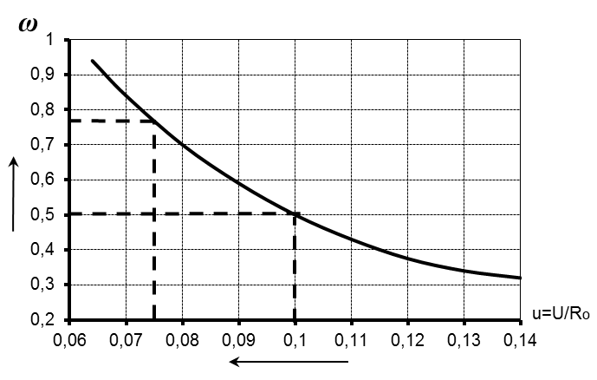
Рис. 1. Зависимость изменения показателя устойчивости выработки ω от смещений контура выработки u
Для более полного отражения качества выработки, в работе [11] предложено оценивать ее устойчивость не только по состоянию крепи (ω_{к}), но и по состоянию пород почвы – ω_{п}, определяемой аналогично (4).
Количественно комплексный показатель устойчивости выработки определяется по формуле:
(5)
В табл. 2 сопоставлены различные показатели и критерии, характеризующие устойчивость породных обнажений и состояние выработки. Данные первых трех колонок взяты из нормативных документов [12, 13].
Для оценки геомеханических условий шахт по показателю θ принята средняя прочность вмещающих пород (аргиллиты, алевролиты) R_{c} = 20 МПа, коэффициент структурного ослабления, в соответствии с рекомендациями Б.М. Усаченко k_{c} = 0,3 [10], объемный вес горных пород γ = 2600 кг/м³, средняя глубина разработки на шахтах приведена в табл. 1.
Таблица 2
Категории пород по устойчивости и параметры состояния выработки
Категория пород по устойчивости | Смещения контура выработки, мм |  | ω
1 | 2 | 3 | 4 | 5
Устойчивые | До 50 | Более 1,67 | 0,95-1,0 | 4,0-5,0
Среднеустойчивые | 50-200 | 1,0-1,67 | 0,8-0,95 | 3,0-4,0
Неустойчивые | 200-500 | 0,67-1,0 | 0,5-0,8 | 2,0-3,0
Сильно неустойчивые | Свыше 500 | Менее 0,67 | Ниже 0,5 | 1,0-2,0

Расчетные значения показывают, что по величине показателя условий разработки θ < 1,0 все шахты на сегодняшний день, за исключением «Самарской», «Терновской» и «Павлоградской», относятся к категории «больших глубин». При этом следует отметить шахты, условия поддержания на которых относятся к наиболее тяжелым – им. Героев космоса, «Степная», «Юбилейная» и «Западно-Донбасская». Показатель условий разработки на этих шахтах составляет θ < 0,67 (рис. 2), что, в соответствии с данными табл. 2, соответствует категории сильно неустойчивых пород.
Самый большой объем выработок не удовлетворяющих требованиям Правил безопасности, соответствует шахтам, показатель условий разработки на которых наименьший – им. Героев космоса и «Западно-Донбасская». Наименьший объем таких выработок на шахтах с наиболее благоприятными условиями – «Самарская» и «Павлоградская». На рис. 3 приведены данные о протяженности выработок не удовлетворяющих требованиям Правил безопасности по сечению, высоте и зазорам и требующих проведения ремонтных работ.
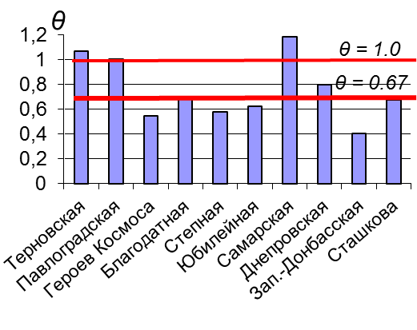 | 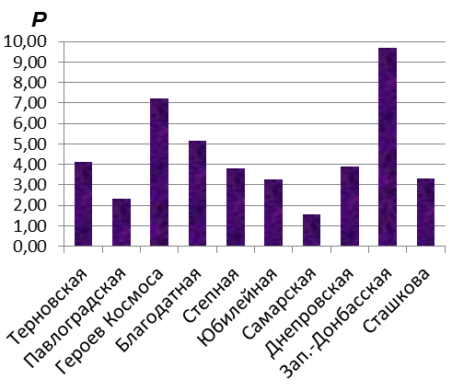
Рис. 2. Величина показателя условий разработки θ по шахтам ПАО «ДТЭК Павлоградуголь» | Рис. 3. Доля выработок не удовлетворяющих требованиям ПБ по шахтам ПАО «ДТЭК Павлоградуголь»

Несмотря на некоторую несогласованность данных, приведенных на рис. 2 и 3, существует функциональная связь между показателем условий разработки θ и состоянием выработок (рис. 4), что может являться основой для прогноза объемов выработок, требующих ремонта и, соответственно, затрат на их поддержание:
, (6)
где Р – доля выработок не удовлетворяющих требованиям Правил безопасности (в %), от общей протяженности поддерживаемых.
В настоящее время в объединении для оценки степени сложности условий разработки на шахтах принято их разделение по средней глубине работ:
– до 250 м (шахты «Терновская», «Павлоградская», «Самарская»);
– до 400 м (шахты «Благодатная», «Юбилейная», «Днепровская», им. Сташкова);
– свыше 400 м (шахты «Западно-Донбасская», им. Героев космоса, «Степная»).
Рис. 4. Зависимость протяженности выработок с наибольшими отклонениями от начальных размеров от показателя условий разработки θ

Выполненная по величине показателя условий разработки θ оценка горно-геологических и геомеханических условий поддержания выработок позволяет разделить их на следующие группы:
А. θ > 1 – благоприятные условия проведения и поддержания выработок (шахты «Терновская», «Самарская»);
Б. θ < 1 – неблагоприятные условия проведения и поддержания выработок (шахты «Павлоградская», «Благодатная», им. Сташкова, «Днепровская»);
В. θ < 0,67 – особо сложные условия проведения и поддержания выработок (шахты им. Героев космоса, «Западно-Донбасская», «Юбилейная», «Степная»).
Необходимость подготовки к отработке новых запасов и, соответственно, проведения и поддержания комплекса выработок, предполагает выбор обоснованных параметров крепи и средств обеспечения их длительной устойчивости на основе учета комплекса влияющих факторов, в том числе, горнотехнических и геомеханических.
Одним из основных следует назвать фактор глубины. Перспектива увеличения глубины разработки по действующим шахтам ПАО «ДТЭК Павлоградуголь» в связи с подготовкой новых лав и горизонтов представлена в табл. 1.
Существенное влияние на устойчивость выработок оказывает техно-генная нарушенность, связанная с расположением выработок в зонах над- и подработки одного или нескольких пластов, влияние близкорасположенных выработок и сопряжений, пересечение зон геологических нарушений (что весьма актуально для шахт Западного Донбасса) и т.д.
Кроме того, важнейшим фактором является влажность, существенно снижающая прочность пород приконтурной зоны. Результаты исследований, выполненных для условий Западного Донбасса, показывают, что увлажнение пород после вскрытия их выработками влагой шахтной атмосферы до 5-6% уменьшает прочность на сжатие для аргиллитов в 2-3 раза, алевролитов в 2…2,5 раза, песчаников в 1,5…2 раза. В соответствии с рекомендациями Г.С. Пиньковского [14] прочность аргиллитов и алевролитов, которые в основном залегают в кровле выработок, при увлажнении можно принимать равной 50 % от прочности в естественном состоянии. Комплекс факторов, определяющие сложность геомеханических условий сооружения и эксплуатации протяженных выработок для каждой из шахт ПАО «ДТЭК Павлоградуголь» представлен в табл. 3.
Таблица 3
Факторы, определяющие сложность геомеханических условий сооружения и эксплуатации протяженных выработок
Шахта | Весьма неустойчивая (ложная) кровля | Весьма неустойчивая почва | Выделение воды | Техногенная нарушенность | Высокая вероятность вывалов | Интенсивное пучение | Тектоническая нарушенность | Зо-ны ПГД
Благодатная | + | + | + | + | + | + | +
им. Героев Космоса | + | + | + | + | + | + | + | +
Днепровская |  | + | + |  | + | + | +
Западнодонбасская | + |  |  | + |  | + | +
Степная | + | + |  | + |  | + | +
Самарская | + |  |  |  | +
им. Сташкова | + |  | + | + | + | + |  | +
Павлоградская |  |  | + |  | + | +
Терновская |  | + | + | + |  |  |  | +
Юбилейная | + | + | + | + | + | + | +

Предварительные расчеты по оценке напряженно-деформированного состояния массива в окрестности протяженной выработки под влиянием некоторых отмеченных выше факторов дали возможность определить поправочные коэффициенты, позволяющие, в частности, прогнозировать величину смещений контура и размеры зоны неупругих деформаций:
- при надработке участка выработки – k₁ = 0,75;
- при подработке – k₂ = 1,25;
- при пересечении геологического нарушения – k₃ = 1,5;
- при одновременной подработке и надработке – k₄ = 1,35.
С учетом этих данных, показатель условий разработки для выработок шахт будет иметь более низкие значения (рис. 5).
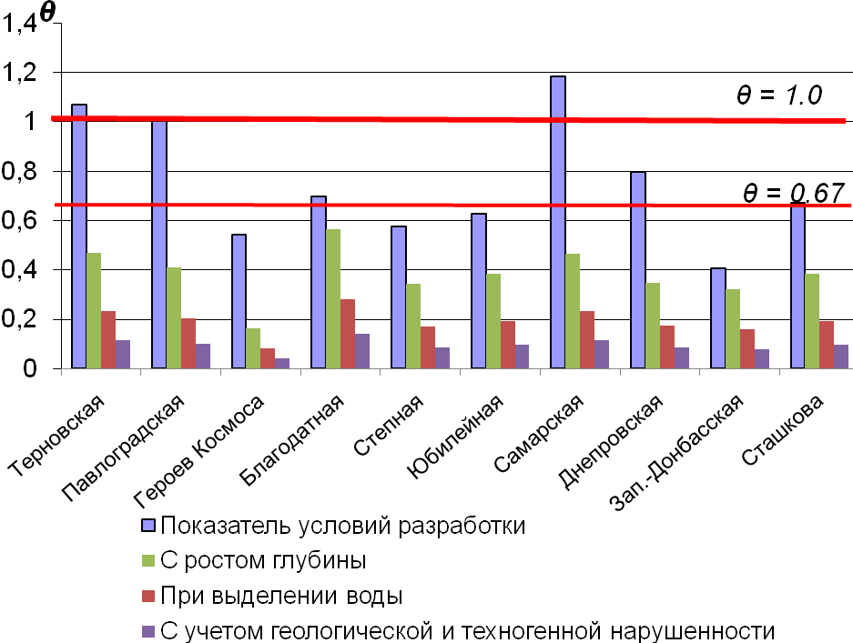
Рис. 5. Величина показателя условий разработки θ для выработок по шахтам ПАО «ДТЭК Павлоградуголь»

Таким образом, перспектива развития горных работ и ухудшение геомеханических условий разработки приведет к тому, что все шахты ПАО «ДТЭК Павлоградуголь» будут вынуждены работать в особо сложных условиях, характеризуемых категорией «большие глубины», что требует подготовки и реализации обоснованной программы мероприятий по обеспечению длительной устойчивости выработок и повышению работоспособности крепи.
Более точные данные о степени влияния дополнительных факторов, снижающих прочность вмещающих пород и создающих дополнительные концентрации напряжений в массиве могут быть получены посредством комплексных исследований и обобщений, включающих результаты шахтных исследований и численного моделирования.

Выводы
1. В настоящее время по величине показателя условий разработки θ < 1,0 все шахты, за исключением «Самарской» и «Терновской», относятся к категории «больших глубин». При этом, следует отметить шахты, условия поддержания на которых относятся к наиболее тяжелым – «Западно-Донбасская», им. Героев космоса, «Степная», «Юбилейная». Показатель условий разработки на этих шахтах составляет θ < 0,67.
2. Установлена зависимость между показателем условий разработки θ и объемом выработок, не соответствующих эксплуатационным характеристикам, которая является основой для прогноза затрат на поддержание выработок в конкретных геомеханических условиях.
3. Перспектива увеличения глубины разработки по мере развития горных работ и влияние дополнительных негативных факторов переводит условия работы всех шахт в категорию особо сложных, что требует проведения комплекса мероприятий по обеспечению длительной устойчивости выработок и повышению работоспособности крепи.

Литература
1. Сапронов, А.А., Зибров, В.А., Тряпичкин, С.А. Использование пьезоэлектрических датчиков в системе мониторинга магистральных водопроводных сетей // Инженерный вестник Дона, 2012, № 4 (часть 2). URL: ivdon.ru/magazine/archive/n4p2y2012/1432
2. Страданченко С.Г., Плешко М.С., Армейсков В.Н. О необходимости проведения комплексного мониторинга подземных объектов на различ-ных стадиях жизненного цикла // Инженерный вестник Дона, 2013, №4. URL: ivdon.ru/ru/magazine/archive/n4y2013/1994/.
3. Шашенко А.Н. Упругопластическая задача для структурно-неоднородного массива, ослабленного круглой выработкой // Прикладная механика. 1989. Т. 25. № 6. С. 48-54.
4. Shashenko А., Solodyankin A., Gapieiev S. Numerical simulation of the elastic-plastic state of rock mass around horizontal workings // Archives of mining sciences. Archiwum gornictwa. Polish Academy of science, Krakow. 2009. Vol. 54. No 2. pp. 341-348.
5. Shashenko А., Solodyankin A., Gapieiev S. Bifurcational model of rock bottom heaving in mine workings // New technigues and technologies in mining. Proceedings of the school of underground mining, Dnipropetrovs’k/ Yalta, Ukraine, 12-18 september 2010. pp. 71-76.
6. Шашенко А.Н., Тулуб С.Б., Сдвижкова Е.А. Некоторые задачи статистической геомеханики. Киев: Універ. вид-во “Пульсари”, 2002. 304 с.
7. Литвинский Г.Г., Фесенко Э.В. Метод прогноза пучения почвы в горных выработках // Уголь Украины. 2004. № 1. С. 9-11.
8. Роенко А.Н. Устойчивость подготовительных выработок угольных шахт в условиях больших глубин разработки: Дис. … докт. техн. наук: 05.15.04.– Днепропетровск, 1995. 426 с.
9. Шашенко А.Н., Солодянкин А.В., Мартовицкий А.В. Управление устойчивостью протяженных выработок глубоких шахт. Днепропетровск: ЛизуновПрес, 2012. 384 с.
10. Усаченко Б.М. Свойства пород и устойчивость горных выработок. Киев: Наук. думка, 1979. 136 с.
11. Халимендик А.В. Обоснование способа повышения устойчивости капитальных выработок в условиях больших смещений породного контура. – Автореферат дисс…к.т.н. Днепропетровск, НГУ, 2012. 18 с.
12. СНИП II-94-80. Подземные горные выработки. Нормы проектирования. М.: Стройиздат, 1982. 272 с.
13. Расположение, охрана и поддержание горных выработок при отработке угольных пластов на шахтах. Методические указания: КД 12.01.01.201-98/УкрНИМИ. Донецк, 1998. 150 с.
14. Пояснительная записка к типовому проекту «Сечения горных выработок для сложных горно-геологических условий шахт Западного Донбасса». Науч. рук. Г.С. Пиньковский. Д.: Днепрогипрошахт, 1977. 100 с.

References
1. Sapronov, A.A, Bobrov, V.A, Tryapichkinu, S.A. Inženernyj vestnik Dona (Rus), 2012, №4 (part 2). URL: ivdon.ru/magazine/archive/n4p2y2012/1432
2. Stradanchenko S.G., Pleshko M.S., Armeyskov V.N. Inženernyj vestnik Dona (Rus). 2013. № 4. URL: ivdon.ru/ru/magazine/archive/n4y2013/1994/.
3. Shashenko A.N. Uprugoplasticheskaya zadacha dlya strukturno-neodnorodnogo massiva, oslablennogo krugloy vyrabotkoy. Prikladnaya mekhanika. 1989. T. 25. № 6. pp. 48-54.
4. Shashenko А., Solodyankin A., Gapieiev S. Numerical simulation of the elastic-plastic state of rock mass around horizontal workings. Archives of mining sciences. Archiwum gornictwa. Polish Academy of science, Krakow. 2009. Vol. 54. № 2. pp. 341-348.
5. Shashenko А., Solodyankin A., Gapieiev S. Bifurcational model of rock bottom heaving in mine workings. New technigues and technologies in mining. Proceedings of the school of underground mining, Dnipropetrovs’k. Yalta, Ukraine, 12-18 September 2010. pp. 71-76.
6. Shashenko A.N., Tulub S.B., Sdvizhkova E.A. Nekotorye zadachi statisticheskoy geomekhaniki [Some problems of statistical geomechanics]. K.: Pul'sar, 2002. 304 p.
7.Litvinskiy G.G., Fesenko E.V. Ugol' Ukrainy. 2004. № 1. pp. 9-11.
8. Roenko A.N. Ustoychivost' podgotovitel'nykh vyrabotok ugol'nykh shakht v usloviyakh bol'shikh glubin razrabotki [The stability of development workings of coal mines under development at great depths]: Diss. D. Eng. Sc.: 05.15.04. Dnepropetrovsk, 1995. 426 p.
9. Shashenko A.N., Solodyankin A.V., Martovitskiy A.V. Upravlenie ustoychivost'yu protyazhennykh vyrabotok glubokikh shakht [Controlling stability of the workings of deep mines]: Monograph. Dnepropetrovsk: LizunovPres, 2012. 384 p.
10. Usachenko B.M. Svoystva porod i ustoychivost' gornykh vyrabotok [Rock properties and the stability of mine workings]. Kiev: Nauk. dumka, 1979. 136 p.
11. Khalimendik A.V. Obosnovanie sposoba povysheniya ustoychivosti kapital'nykh vyrabotok v usloviyakh bol'shikh smeshcheniy porodnogo kontura [Substantiation of stability increase method for capital workings in large displacements of rock contour]. Author's abstract…k.t.n. Dnepropetrovsk, NGU, 2012. 18 p.
12. SNiP II-94-80. Podzemnye gornye vyrabotki. Normy proektirovaniya [Underground mining. Design standards]. M.: Stroyizdat, 1982. 272 p.
13. Raspolozhenie, okhrana i podderzhanie gornykh vyrabotok pri otrabotke ugol'nykh plastov na shakhtakh. Metodicheskie ukazaniya: KD 12.01.01.201-98. UkrNIMI. Donetsk, 1998. 150 p.
14. Poyasnitel'naya zapiska k tipovomu proektu "Secheniya gornykh vyrabotok dlya slozhnykh gorno-geologicheskikh usloviy shakht Zapadnogo Donbassa" [Explanatory Note to the model project "Cross sections of mine workings for the complex geological conditions of mines of Western Donbass"]. Dissertation advisor G.S. Pin'kovskiy. D.: Dneprogiproshakht, 1977. 100 p.

